עבודת מעבר היסטוריה – קיץ תש"ף
לפניך ארבע שאלות בנושא לאומיות וציונות. ענה על כולן.

- צמיחת התנועות הלאומיות
- להתפתחות התנועות הלאומיות באירופה במאה ה-19 היו גורמים שונים, ביניהם תנועת ההשכלה ותהליך החילון. הצג גורמים אלה, והסבר כיצד הם סייעו להתפתחות התנועות הלאומיות.
- נקודות)
- יש הטוענים כי רעיונות הרומנטיקה סותרים את רעיונות ההשכלה. הסבר מדוע.
- נקודות)
- התפתחות הלאומיות באירופה בסוף המאה ה-19 ובתחילת המאה ה-20
לפניך שתי מפות של איטליה. מפה אחת משנת 1859, לפני האיחוד, ומפה שניה מהשנים שלאחר האיחוד. עיין במפות וענה על השאלות שאחריהן.
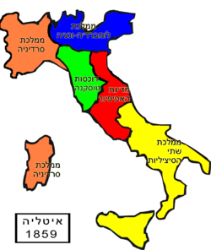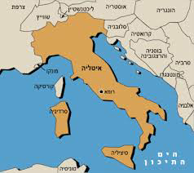
- הצג שני שינויים שחלו במפת אירופה בסוף המאה ה-19 ובתחילת המאה ה-20 בעקבות פעילות התנועות הלאומיות. בתשובתך התייחס למפות שלפניך ולחומר הנלמד בכיתה.
וציין את המסגרות החברתיות החדשות שקמו במקביל. (15 נקודות)
ב. הצג שלושה מאפיינים של מנהיגי התנועות הלאומיות באירופה והסבר כיצד שניים ממאפיינים אלה באו לידי ביטוי בדמותו של הרצל. (10 נקודות)

- התפתחות התנועות הלאומיות
- החילון הוא אחד הגורמים המשותפים לצמיחת התנועות הלאומיות באירופה ולצמיחת התנועה הציונית. הסבר כיצד הוא השפיע על כל אחת מהתנועות האלה. (12 נקודות)
- הסבר גורם אחד ייחודי להקמת התנועה הציונית וכיצד גורם זה מתבטא בספרו של הרצל "מדינת היהודים". (13 נקודות)

- העליות בשנים 1914-1881
- הצג שלושה גורמים לעליות לארץ ישראל בשנים 1914-1881.
הסבר מהו לדעתך הגורם המשמעותי ביותר שהשפיע על העליה לארץ בשנים אלה. נמק תשובותך. (15 נקודות)
- הצג שלושה הבדלים בין המאפיינים של אנשי העליה הראשונה לבין המאפיינים של אנשי העליה השניה. (10 נקודות)

בהצלחה!
צוות היסטוריה

